PLAN DE ALTA: LUMBAR

Nombre del usuario:

INSTRUCCIONES
Recomendaciones generales
- Evitar posturas inadecuadas al momento de: agacharse, manipular cargas, estar en reposo, estar en el trabajo (se debe mantener espalda recta).
- Realizar actividad física mínimo 4 veces a la semana.
- Llevar dieta saludable acorde a cada persona para evitar sobrepeso.
- Distribuir cargas al momento de llevar bolsos u otros objetos pesados.
- Realizar fortalecimiento muscular de zona lumbar, abdominal, piso pélvico y miembros inferiores.
- Realizar estiramiento muscular de zona lumbar, abdominal y miembros inferiores.
- Realizar pausas activas durante su jornada laboral.
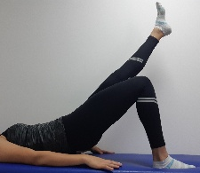
Cuidados Específicos:
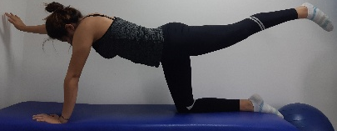
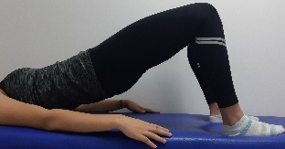
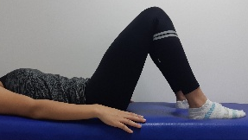
- Acostado boca arriba en la cama con los brazos a los lados del tronco, elevamos la pelvis hasta dejar recto todo el cuerpo, después elevamos una pierna alternando.

- En posición cuadrúpeda elevar una pierna y el brazo contrario.

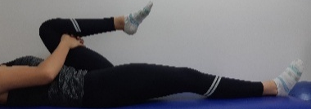
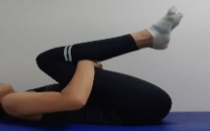
- Acostado boca arriba llevar una rodilla al pecho alternado, finalice con ambas rodillas al pecho.

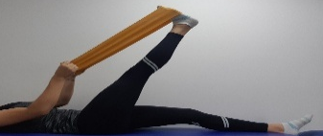
- Acostado boca arriba ubicar una correa por la planta de pie, elevando la pierna sin flexionar rodilla.

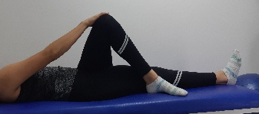
- Acostado boca arriba pasamos una pierna flexionada por encima de la otra y con el brazo contrario realizamos un empuje hacia adentro.

INDICACIONES | OBSERVACION
ESTIRAMIENTOS | Realizar 2 veces al día (Mañana-Tarde), de 3 a 5 veces por 30 segundos.
FORTALECIMIENTO | Realizar 3 veces a la semana, aumentando progresivamente la cantidad de series y repeticiones.
PAUSAS ACTIVAS | Realizar cada 2 horas durante su jornada laboral, cada una de 7 minutos.

______________________________
Firma Fisioterapeuta
www.ipsclinicasanrafael.com
Pereira -Risaralda
Tel: 315-4313283

